Tillsynsbegäran – information om höga naturvärden i avverkningsanmälan A 43448-2019 i Melleruds kommun
Detta dokument behandlar höga naturvärden i avverkningsanmälan A 43448-2019 i Melleruds kommun. Denna avverkningsanmälan inkom 2019-08-26 och omfattar 1,6 ha.
Vi begär härmed att Skogsstyrelsen fattar beslut enligt miljöbalken som säkerställer att skogens höga naturvärden bevaras samt säkerställer att EU-lagstiftning efterlevs och att artskyddsbrott förhindras. Vi önskar även ta del av de ställningstaganden och beslut som myndigheterna meddelar till följd av aktuell avverkningsanmälan och föreningens inlaga (se 34 § förvaltningslagen).
Nedan beskrivs fynd av naturvårdsarter som gjorts i det avverkningsanmälda området. I BILAGA 1 finns artfakta om rödlistade arter.

Naturvårdsarter
I avverkningsanmälan har följande 4 naturvårdsarter hittats: blylav (EN), västlig njurlav (VU), lunglav (NT) och korallblylav (S). Av dessa är 3 rödlistade. För rödlistade arter har rödlistekategorin angivits inom parentes. Arter som är signalarter enligt Skogsstyrelsen har markerats med (S).
De påträffade naturvårdsarterna är ett tydligt kvitto på att detta rör sig om en skog med höga naturvärden. I Figur 1 visas en karta över det avverkningsanmälda området, där samtliga fyndplatser för naturvårdsarter som finns registrerade på Artportalen har markerats.
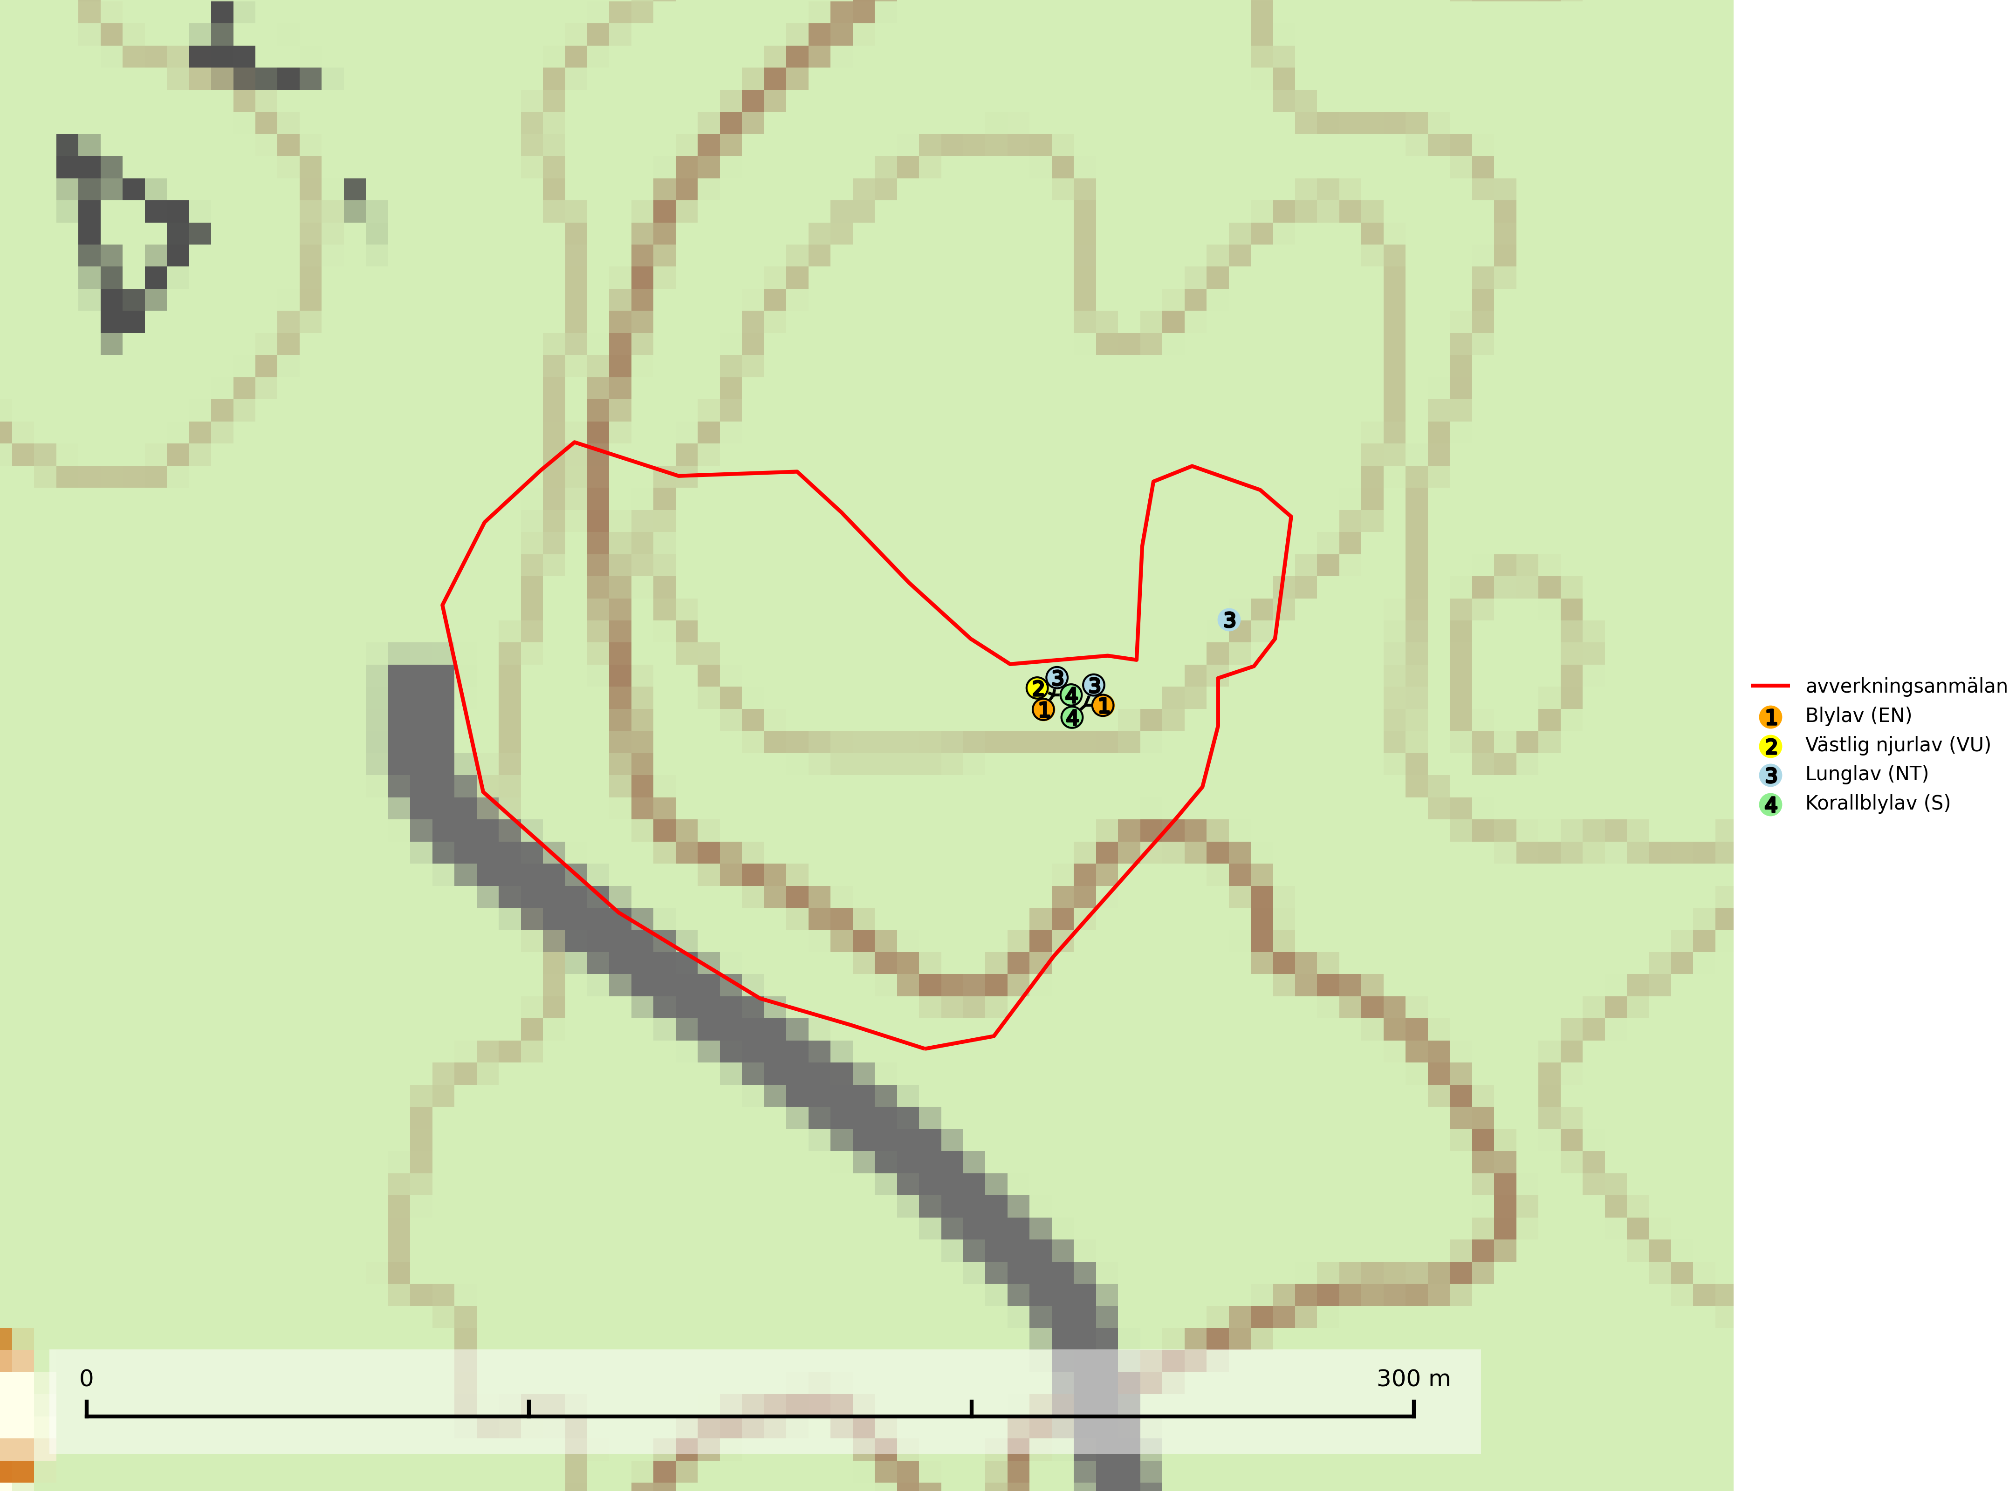
Figur 1. Fyndplatser för naturvårdsarter i det avverkningsanmälda området (röd linje). Markörer utan svart kant är placerade på fyndplatsen. Markörer med svart kant är placerade vid sidan av fyndplatsen och har ett svart streck som visar fyndplatsens exakta position. Kartans mittpunktskoordinat är N 6524787, E 342743 i SWEREF 99 TM.
Blylav (EN) är en starkt hotad art som växer på lövträd, huvudsakligen asp och ask i öppen gammal lövskog. Den är beroende av hög och jämn luftfuktighet och den har troligen svårt att överleva en slutavverkning även om värdträden sparas. Därför är utglesning av skog på eller i omedelbar närhet av lavens lokaler ett hot. Arten är placerad högst upp i Skogsstyrelsens värdepyramid för bedömning av skog med höga naturvärden. Särskilt rika förekomster, som kan fungera som spridningscentra, bör skyddas och tills vidare bör skogsskötselåtgärder undvikas på lokaler där arten finns. På blylav kan ibland de två mycket sällsynta lavparasiterna blylavsknagg (CR) och blylavsvårta (EN) påträffas (SLU Artdatabanken, 2024; Nitare & Skogsstyrelsen, 2019).
Korallblylav växer på bark av asp, ask, rönn, sälg, bok och lönn och signalerar överallt skogsbestånd med höga naturvärden och den följs nästan alltid av andra ovanliga och rödlistade arter. Den indikerar hög och jämn luftfuktighet och växer främst i områden med lång skoglig kontinuitet där det funnits ett ständigt inslag av gamla lövträd (SLU Artdatabanken, 2024; Nitare & Skogsstyrelsen, 2019).
Lunglav (NT) är en av vårt lands främsta signalarter som överallt indikerar gamla lövträd, skogsbestånd med höga naturvärden och ekosystem med lång skoglig kontinuitet. Lokalt kan förekomsten vara mycket riklig men den hittas nästan enbart i gamla och ej slutavverkade skogar. Artens samtliga förekomster bör uppmärksammas från naturvårdssynpunkt, då många lokaler även hyser andra ovanliga och rödlistade arter. Rikliga förekomster bör skyddas med biotopskydd, frivilliga avsättningar eller reservat. Det finns ett antal sällsynta lavparasiter som växer på lunglav: lunglavsknapp (VU), skrovelmössing (DD), lunglavshårprick (DD), Calycina alstrupii (NA) och Chalara lobariae (NA) (SLU Artdatabanken, 2025; SLU Artdatabanken, 2024; Nitare & Skogsstyrelsen, 2019).
Västlig njurlav (VU) växer på mossiga lövträdstammar eller klippor i områden med hög luftfuktighet och förekommer huvudsakligen på lövträd, främst asp men ofta också på ask, sälg, rönn, ek och lönn. Den mest typiska miljön är halvöppen blandskog i bergskanter med gran och senvuxna aspar. Arten hotas av avverkning av asp och andra lövträd i blandskogar samt av utglesning av skog på eller i omedelbar närhet av växtplatsen. Nyetablering och spridning försvåras av att aspar i blandskogar ofta avverkas i samband med gallringar. Lämpliga miljöer nyskapas i mycket begränsad omfattning. Västlig njurlav är placerad högst upp i Skogsstyrelsens värdepyramid för bedömning av skog med höga naturvärden och har minskat med 25 (20–30) % under de senaste 50 åren. Sedan 2010 har minskningstakten ökat och överstiger gränsvärdet för Sårbar (VU) enligt A-kriteriet. (A3bc) (SLU Artdatabanken, 2024; Nitare & Skogsstyrelsen, 2019).

BILAGA 1 – Rödlistade arter

Lunglav – ekologi samt krav på livsmiljön
Lunglav (NT) är en av vårt lands främsta signalarter som överallt indikerar gamla lövträd, skogsbestånd med höga naturvärden och ekosystem med lång skoglig kontinuitet. Lokalt kan förekomsten vara mycket riklig men den hittas nästan enbart i gamla och ej slutavverkade skogar. Artens samtliga förekomster bör uppmärksammas från naturvårdssynpunkt, då många lokaler även hyser andra ovanliga och rödlistade arter. Rikliga förekomster bör skyddas med biotopskydd, frivilliga avsättningar eller reservat (SLU Artdatabanken, 2024; Nitare & Skogsstyrelsen, 2019).
På lunglav kan man sällsynt finna små svarta skivlika bildningar som liknar apothecier men som är en parasitisk svamp, Lunglavsknapp Plectocarpon lichenum (VU). Det finns ytterligare ett antal parasiter vilka bara förekommer på lunglav: Skrovelmössing Dactylospora lobariella (rödlistad som Kunskapsbrist DD) och Lunglavshårprick Niesslia lobariae (rödlistad som Kunskapsbrist DD). Skrovelmössing (DD) har små svarta apothecier och bruna, 1-septerade sporer och Lunglavshårprick (DD) har brunhåriga perithecier och färglösa, 1-septerade sporer. Nyligen har ytterligare två lavparasiter påträffats i Sverige som växer på lunglav: Calycina alstrupii (NA) och Chalara lobariae (NA) (SLU Artdatabanken, 2025; SLU Artdatabanken, 2024; Nitare & Skogsstyrelsen, 2019).

Referenser – lunglav
Nitare, J. och Skogsstyrelsen, 2019. Skyddsvärd skog – Naturvårdsarter och andra kriterier för naturvärdesbedömning. Skogsstyrelsen.
SLU Artdatabanken, 2024. Artfaktablad. Naturvård – artfakta. SLU Artdatabanken, Uppsala.
SLU Artdatabanken, 2025. Över 20 nya lavparasiter för Sverige. https://www.slu.se/artdatabanken/arter-och-natur/artiklar/over-20-nya-lavparasiter-for-sverige/

